**INSTITUTO FEDERAL DE EDUCAÇÃO, CIÊNCIA E TECNOLOGIA BAIANO-CAMPUS GUANAMBI**

Ítalo De Oliveira Ribeiro

**Trabalho Prático**

**GUANAMBI**

**2024**

Ítalo De Oliveira Ribeiro

**Trabalho Prático**

Trabalho prático apresentado como parte dos requisitos para a obtenção de nota na disciplina de banco de dados.

Prof.: Éber Chagas Santos

**GUANAMBI**

**2024**

**SUMÁRIO**

**1 MINIMUNDO** 6

**2 PROJETO CONCEITUAL** 7

**3** **MAPEAMENTO** 8

**4 PROJETO LOGICO** 9

**5 CODIGO** 10

**6 CONSULTAS** 13

# MINIMUNDO

Uma empresa de animação teve a necessidade de sabe quais animes que mais teve resultado de êxito. Para isso eles tiveram uma ideia de fazer um banco de dados para obter essas informações nele são armazenados as seguintes características para o artista: CPF, nome, data de nascimento, nacionalidade e sua função. Cabe destacar que um anime pode ser produzido por vários artistas, assim como o artista pode produzi vários animes. O anime possui um código de identificação, título e ano de lançamento é importante perceber que o estúdio no qual o anime foi produzido contem como identificação CNPJ, nome, localização e fundação. Mas cada anime pertence a um gênero diferente com código de identificação nome e descrição são os atributos de gênero.

# PROJETO CONCEITUAL

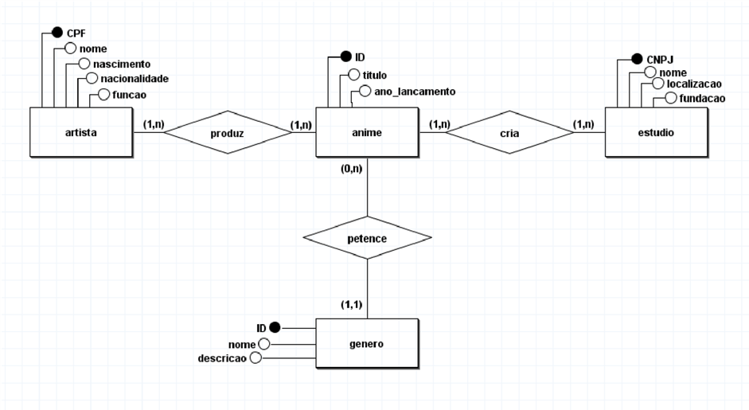

# MAPEAMENTO

# Gênero (ID,nome,descricao)

# Anime (ID,titulo,ano_lancamento,ID)

# *ID referência gênero.

# estudio(CNPJ,nome,localizacao,fundacao)

# Cria (ID,CNPJ)

# *ID referência anime.

# *CNPJ referência estúdio

# Artista (CPF,nome,nascimento,nacionalidade,funcao)

# Produz (ID,CPF)

# *ID referência anime.

# *CPF referência produz.

# PROJETO LOGICO

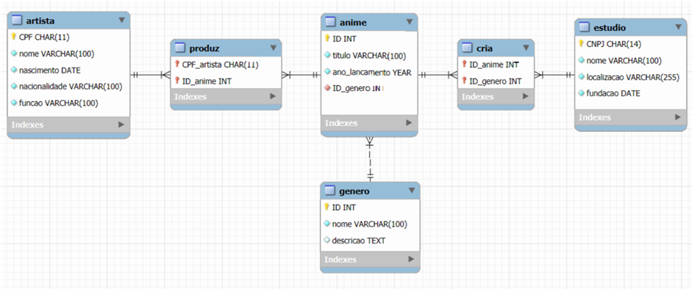

# CODIGO

create database animadora;

use animadora;

create table genero ( ID int primary key auto_increment, nome varchar(100) not null, descricao tex );

create table anime( ID int primary key auto_increment, titulo varchar(100) not null, ano_lancamento year not null, ID_genero int, foreign key(ID_genero) references genero(ID) );

create table estudio(CNPJ char(14) primary key ,nome varchar(100) not null, localizacao varchar(100) not null, fundacao date not null );

create table cria(ID int, CNPJ char(14),primary key(ID,CNPJ),

foreign key(ID) references anime(ID), foreign key(CNPJ) references estudio(CNPJ)

);

create table artista(CPF char(11) primary key, nome varchar(100) not null, nascimento date not null, nacionalidade varchar(100) not null, funcao varchar(100) null );

create table produz(ID int, CPF char(11), primary key(ID,CPF),foreign key(ID) references anime(ID), foreign key(CPF) references artista(CPF) );

-- insert gênero

insert into genero values(default,'isekai',' o protagonista revive em outro mundo');

insert into genero values(default,'romance','nos apresenta a vida amorosa do protagonista');

insert into genero values(default,'escolar','nos apresenta a vida escolar do protagonista');

insert into genero values(default,'shounen','anime com muitas lutas');

insert into genero values(default,'comedia','anime mgeneroais engracado');

-- insert anime

insert into anime values(default,'Kono Subarashii sekai ni shukufuku wo!',2016,1);

insert into anime values(default,'Tensei shitara Slime datta ken',2019,2);

insert into anime values(default,'More than a Married Couple,but not lovers',2022,3);

insert into anime values(default,'Ijiranaide,Nagatoro-san',2021,4);

insert into anime values(default,'Jujutsu Kaisen',2020,5);

-- insert estudio

insert into estudio values(37505943000186,'studio deen','Musashino,tokyo','1975-03-14');

insert into estudio values(28042722000128,'Eight Bit','suginami,tokyo,japão','2008-07-01');

insert into estudio values(07725676000191,'Mother','Kami-Igusa,Suginami,toquio','2019-05-01'); insert into estudio values(27978319000142,'Telecom Animation Film','nakano,tokyo','1975-05-19');

insert into estudio values(53486153000157,'Estudio MAPPA','Osaka','2011-06-14');

-- insert cria

insert into cria values(2,37505943000186);

insert into cria values(3,28042722000128);

insert into cria values(4,07725676000191);

insert into cria values(5,27978319000142);

insert into cria values(6,53486153000157);

-- insert artista

insert into artista values(12345678901,'Natsume Akatsuki','1955-04-21','japonesa','autor do mangá');

insert into artista values(14235145689,'Shirosaki Akino','1976-12-25','japonesa','produtora');

insert into artista values(12323455666,'Takaba','1964-01-01','japones','animador');

insert into artista values(12344456461,'Miho Okasaki','1955-04-21','japonesa','dubladora');

insert into artista values(12347678901,'Francisco Junior','1986-03-14','brasileiro','dublador');

-- insert produz

insert into produz values(2,12345678901);

insert into produz values(3,14235145689);

insert into produz values(4,12323455666);

insert into produz values(5,12344456461);

insert into produz values(6,12347678901);

# CONSULTAS

select * from anime;

select nome from genero;

select * from artista where nacionalidade = 'japonesa';

select * from estudio where localizacao like '%to%';

select nome, localizacao from estudio;

select genero.nome, count(anime.ID) as quantidade from genero left join anime on genero.ID = anime.ID_genero group by genero.nome;

select nacionalidade, count(*) from artista

group by nacionalidade;

select * from estudio order by nome;

select * from anime order by titulo desc ;

select * from artista having nacionalidade = 'japonesa';